CAPÍTULO IV - Desarrollo

1. ***Módulo de alimentación y control de motores***

Se desarrolló un circuito para llevar a cabo la alimentación y regulación de velocidad de los motores de corriente continua del chasis de cuadricóptero Draganflyer V utilizado en el presente trabajo. En primer lugar, se decidió utilizar una batería de Polímero de Litio (Li-Po, del inglés Lithium Polymer) de 3 celdas, ya que es la configuración de alimentación de los motores de corriente continua recomendada por el fabricante en **[Draganfly Innovations 2006].** Por otro lado, en **[Nadales 2009]**, se describen las características de funcionamiento de los motores en cuestión, y la relación entre el voltaje de alimentación y la corriente consumida por los mismos al hacer girar las hélices del cuadricóptero. A continuación se detallan las características de los motores citadas previamente:

* Modelo de motores DC: Mabuchi RC 280SA.
* Voltaje de alimentación recomendado: 4,5 a 12 Voltios.
* Consumo sin carga: 0,14 Amperios.
* Consumo medio: 4 Amperios.
* Peso individual: 47 Gramos.

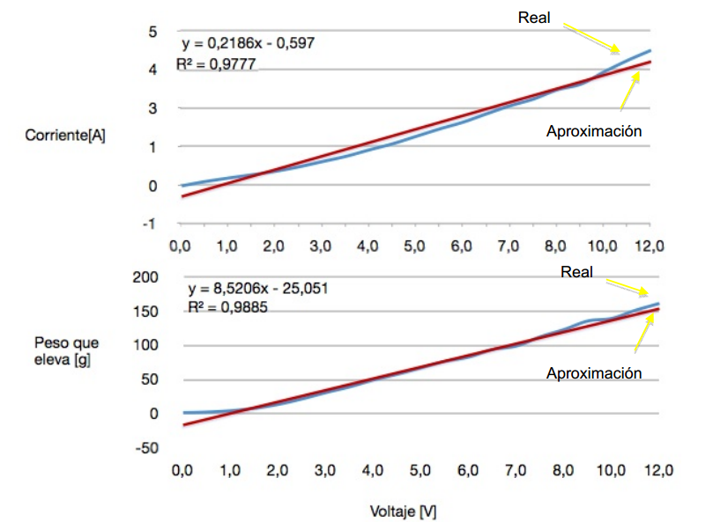

Ilustración 1: Relación voltaje-corriente de los motores DC del chasis Draganflyer V.

Tomado de **[Nadales 2009]**

En base a las características de los motores anteriormente expuestas, se puede estimar un consumo promedio de 16 Amperios al alimentar los cuatro motores de forma continua, y de hasta 24 amperios considerando un pico de consumo de hasta 2 amperios por motor al realizar el encendido de los mismos, los cuales deben ser provistos por la batería de polímero de litio de forma instantánea. Para una batería de polímero de litio cualquiera, se tiene que:

Para satisfacer la necesidad de consumo de los motores del cuadricóptero se utilizó una batería Li-Po Yuntong de 3 celdas, con una capacidad de 1350 miliAmperios por Hora (mAH), y una tasa de descarga de 25C. Para la batería seleccionada se estimaron los siguientes valores de consumo y duración:

Para regular la velocidad de los motores de corriente continua del cuadricóptero, se utilizó Modulación por Ancho de Pulso (PWM, del inglés Pulse Width Modulation), enviada desde los puertos de la tarjeta Arduino Nano 3.0, para realizar una conmutación rápida entre los estados de encendido y apagado de los motores, pudiendo mantener un control de lazo abierto sobre su velocidad a partir del ciclo de trabajo del PWM emitido.

**Añadir diagrama de control de lazo abierto de la velocidad de los motores**

Para realizar la conmutación a alta velocidad de cada motor en un solo sentido, se utilizó un MOSFET IRFZ44N y un diodo de rodada libre, para forzar la descarga de la inductancia del motor al cerrar el canal del MOSFET. Estos fueron seleccionados de entre todos los componentes disponibles en el mercado venezolano por su alta velocidad de conmutación, alta tolerancia y estabilidad ante valores altos de corriente y voltaje, y baja resistencia drenador-surtidor en el caso del IRFZ44N. Se realizaron pruebas para caracterizar la conductividad y resistencia interna del MOSFET ante distintos valores de voltaje aplicados en la compuerta del mismo, al encender uno de los motores del cuadricóptero de forma continua (Ciclo de trabajo de 100% con un voltaje Vgs fijo), con una alimentación de 12V -cercana al voltaje máximo de carga de la batería de polímero de litio seleccionada para alimentar el conjunto-. A continuación se presenta el diagrama del circuito de prueba utilizado, y las curvas características identificadas a partir de los datos recogidos:

**Añadir diagrama del circuito de prueba**

Ilustración 2: Relación **Voltaje de compuerta** – **Corriente drenador-surtidor** del MOSFET IRFZ44N, en presencia de carga del motor.

Ilustración 3: Relación **Voltaje de compuerta** - **Corriente drenador-surtidor** del MOSFET IRFZ44N, en presencia de carga del motor.

A partir del análisis realizado se identificó el rango de valores entre 4,5 y 6 voltios como el rango de valores de tensión de compuerta óptimos para el funcionamiento del MOSFET con los motores del cuadricóptero como carga en el drenador. Considerando el efecto de descarga de la batería a utilizar, se seleccionó un voltaje de 6V, cota superior del rango de valores óptimos identificado, como tensión de activación de la compuerta del MOSFET IRFZ44N.

Para disminuir los efectos de ruido electromagnético que pudieran ser introducidos por la rápida conmutación de los MOSFETS y los motores

al módulo de lógica, sensores y comunicación, el cual envía las señales de PWM para la regulación de velocidad de los motores, se decidió utilizar opto-acopladores para separar totalmente la etapa . Se seleccionó el modelo 4N26, presente en el mercado de componentes electrónicos venezolano, por su alta velocidad de conmutación, tolerancia a altos valores de voltaje y corriente, bajo precio, y simplicidad de configuración. Para obtener la tensión de salida de 6V para conmutar la compuerta del MOSFET IRFZ44N se diseñó un circuito que hace uso de un divisor de voltaje en el emisor del fototransistor, en configuración colector común, como se presenta a continuación:

**añadir diagrama de circuito de divisor de voltaje del opto-acoplador**

Para calcular la resistencia total de la carga del colector común del fototransistor se evaluó el tiempo de respuesta del mismo ante impulsos de PWM de 1KHz, y se seleccionó un valor de ______ KΩ, a partir del cual se realizó el cálculo de las resistencias R1 y R2 para el circuito final de conmutación.

**Captura de la salida del opto-acoplador en el osciloscopio con la resistencia de carga total calculada experimentalmente**

**Diagrama de circuito final de control de motores**

A partir del circuito diseñado se elaboró el diseño y se mandó a fabricar una placa de circuito impreso de doble capa con las siguientes características:

**Foto del diagrama de la tarjeta doble capa antes de fabricar.**

**Foto del PCB final.**

1. ***Módulo de lógica, sensores y comunicación***

Permite juntar en una misma placa un Arduino Nano, la IMU, un barrel plug y conexiones (pin headers) para los motores, XBEE y ultrasonido. Pequeño, robusto, simple, diseño de una sóla capa. Amortiguación mediante goma espuma de muebles. Batería propia de 7,4V y 300mAH. Qué más?

1. ***Estimación de orientación del cuadricóptero***
   1. **Convenciones respecto a los ángulos**

Para simplificar la implementación de los sistemas de control del cuadricóptero, se decidió representar la posición y velocidad angular del mismo en cada eje mediante ángulos de Euler, bajo la siguiente convención:

* Ángulo de Yaw: Ángulo de giro respecto al eje Z del acelerómetro y giroscopio.
* Ángulo de Pitch: Ángulo de giro respecto al eje Y del acelerómetro y giroscopio.
* Ángulo de Roll: Ángulo de giro respecto al eje X del acelerómetro y giroscopio.
* Velocidad de Yaw: Velocidad de giro respecto al eje Z del giroscopio.
* Velocidad de Pitch: Velocidad de giro respecto al eje Y del giroscopio.
* Velocidad de Roll: Velocidad de giro respecto al eje X del giroscopio.
  1. **Descripción de la Unidad de Medición Inercial (IMU)**

Se utilizó una tarjeta Pololu MinIMU-9 v2, la cual está constituida porun giroscopio de 3 ejes L3GD20, y por un acelerómetro de 3 ejes y un compás de 3 ejes LSM303DLHC. La misma provee de una interfaz que permite acceder a las mediciones, por eje, de cada uno de sus sensores, e incluye un regulador de voltaje y un convertidor de nivel de voltaje que permite su operación con una entrada de voltaje de 2,5V a 5,5V.

Para la obtención de datos de la tarjeta Pololu MinIMU-9 v2 se utilizaron las librerías diseñadas por el fabricante para su manejo desde tarjetas Arduino, y se utilizó la configuración por defecto de las mismas en cuanto a tasa de salida de datos, ya que para la obtención de datos del acelerómetro era suficientemente rápida, y para la obtención de datos del giroscopio, es cercana a la velocidad de ejecución del ciclo de control más rápido del cuadricóptero. En principio, para mejorar la estimación incremental de ángulo y el sistema de control de velocidad angular, se aumentó la tasa de salida de datos del giroscopio a 380Hz, pero, ante la pérdida de sensibilidad total del sensor, se decidió utilizar la configuración por defecto del mismo, con una tasa de salida de 95Hz.

**Foto del pololu minIMU-9 v2**

* 1. **Cálculo de velocidad angular**

El cálculo de velocidad angular se realizó a partir de las mediciones realizadas con el giroscopio. Según la hoja de datos del sensor L3GD20, el mismo puede configurarse para obtener una sensibilidad de 8,75, 17,5 y 70 milésimas de grado por segundo por cada dígito de medición obtenido (mdps/digit – en inglés *millidegrees per second per digit*), y un rango de medición de 250, 500 y 2000 grados por segundo (dps – en inglés *degree per second*). Se decidió configurar el rango de medición a 250 grados por segundo y la senbilidad del sensor a 8,75 mdps/digit, por considerarse rango y senbilidad suficientes para medir las velocidades del cuadricóptero realizando movimientos simples en vuelo. En base a esto último se calculó la ganancia del giroscopio, para convertir todas las mediciones obtenidas mediante el mismo, en milésimas de grado por segundo, a grados por segundo, como se ilustra a continuación:

siendo:

* 1. **Estimación de ángulos de Pitch y Roll a partir del acelerómetro**

Se realizó un estimado del ángulo de inclinación del cuadricóptero a partir de las mediciones del acelerómero, el cual provee una descomposición de la fuerza de aceleración del cuadricóptero en tres (3) ejes perpendiculares (x, y, z). El acelerómetro puede detectar constantemente la fuerza de gravedad, en magnitud, dirección, y fuerza, en cada uno de sus tres (3) ejes, y en base a ello puede establecerse un marco de referencia absoluto a partir del cual calcular los ángulos de Pitch y Roll del sensor, y en consecuencia, del cuadricóptero. La estimación de ángulos se realizó siguiendo el procedimiento expuesto en **[STMicroElectronics 2010]**, el cual es presentado a continuación:

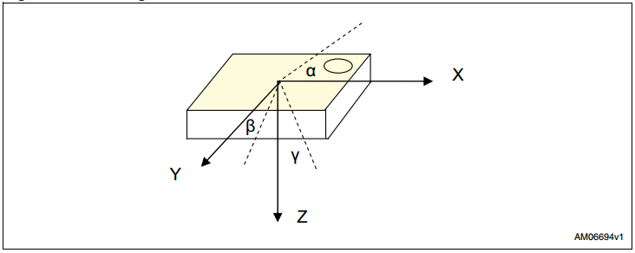

Ilustración 4 - Tomada de **[STMicroElectronics]**

siendo:

Las estimaciones de los ángulos de Pitch y Roll calculadas a partir de los datos del acelerómetro, a pesar de ser precisas y permitir mantener un marco de referencia absoluto, en base a la fuerza de gravedad de la tierra, presentan un alto porcentaje de ruido, ya que el acelerómetro es altamente sensible a perturbaciones provocadas por fuerzas externas que incidan sobre el mismo.

**Demostración del ruido del acelerómetro mediante una gráfica**

**Gráfica del espectro de frecuencias del acelerómetro**

* 1. **Estimación de posición angular a partir del giroscopio**

Se realizó un estimado del ángulo de inclinación del cuadricóptero, mediante integración numérica de las velocidades de rotación de Yaw, Pitch y Roll, como se describe a continuación:

Durante un lapso corto de tiempo, este estimado del ángulo de inclinación en cada eje puede mantenerse preciso, pero, tiende a presentar deriva constante y a alejarse de los valores reales a medir, por no realizarse la misma respecto a un marco de referencia absoluto.

**Gráfica que demuestre la derivada en el tiempo del estimado de ángulo mediante integración numérica de datos del giroscopio**

* 1. **Combinación de las estimaciones de posición angular del acelerómetro y giroscopio**

Al combinar la precisión del acelerómetro para medir inclinación respecto al marco de referencia absoluto del planeta Tierra, con la sensibilidad y estabilidad de la estimación de ángulo realizada a partir de los datos del giroscopio para medir los movimientos de rotación alrededor de cada eje del sensor, puede obtenerse una estimación de ángulo precisa, estable, y de alta sensibilidad.

Como es descrito en **[Burgard 2005]**,si es el estado estimado de un proceso, y una observación acerca del estado del mismo, puede aplicarse la Regla de Bayes para estimar la probabilidad de que el proceso se encuentre en el estado X a partir de Z:

En base a **[Sturm 2013]** y **[Burgard 2005]**, por la Ley de Probabilidad Total, el término puede ser tratado como una constante de normalización , tal que:

Por lo cual:

Para el caso particular del presente trabajo en el que se realizó estimación de posición angular mediante la combinación de datos de los sensores acelerómetro y giroscopio, por lo cual se cuenta con observaciones y , por lo cual el modelo se reduce a:

Se asume además que:

+ )

+ )

Siendo el error de estimación a partir de las observaciones de ambos sensores. Luego:

Finalmente, se decidió utilizar una aproximación del ángulo bajo la suposición de que el error de estimación supone una cantidad despreciable?:

+

El modelo derivado a partir de teoría de probabilidades para la combinación de las estimaciones de ángulo del giroscopio y acelerómetro, coincide con el de un filtro digital de uso altamente extendido conocido como *Filtro Complementario* **[Gaydou 2007], [Colton 2007]**, el cual se fundamenta en la combinación de un filtro pasa bajos y un filtro pasa altos, ambos de primer orden, para la composición de los espectros de frecuencias de dos señales lineales invariantes en el tiempo en una tercera señal de salida. El filtro complementario puede ser descrito mediante las siguientes ecuaciones en el dominio de la frecuencia **[Gaydou 2007]**:

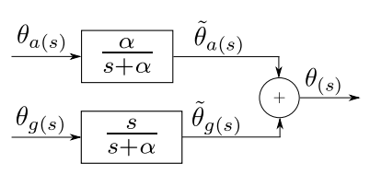

Ilustración 5: Tomada de **[Gaydou 2007]**

En donde:

Función de transferencia del acelerómetro.

Función de transferencia del giroscopio.

Filtro pasa altos de primer orden.

Frecuencia de corte del filtro pasa altos de primer orden.

La ganancia del filtro pasa altos puede ser descrita a partir de la siguiente ecuación:

Constante de tiempo del filtro.

Diferencial de tiempo.

Así mismo, tanto el modelo probabilístico como el modelo basado en el análisis de señales del proceso de estimación de ángulo mantienen la siguiente relación:

El cálculo de la ganancia del filtro pasa altos, y con ello, de y , se realizó mediante prueba y error, teniendo como criterio de selección la estabilidad, precisión y exactitud de la estimación de ángulo realizada, y el tiempo de respuesta de la misma. Se estableció un valor de k=0,03 para la ganancia, el cual fue utilizado para las pruebas de vuelo del cuadricóptero.

Mejorar

**Gráfica que demuestre precisión y estabilidad del ángulo calculado con el filtro complementario**

**Gráfica que demuestre estabilidad del estimado de ángulo ante ruido, por ejemplo, con el cuadricóptero inmovilizado, pero con las hélices girando a alta velocidad.**

1. **Estimación de altura del cuadricóptero**
   1. **Descripción del sensor de altura utilizado**
   2. **Obtención de datos y cálculo de altura**
   3. **Filtrado de los datos? Validación de posición angular al calcular la altura en vuelo?**
2. ***Comunicación inalámbrica***
   1. ***Descripción de las características y configuración de los módulos XBEE utilizados***
   2. ***Descripción del protocolo de comunicación desarrollado***
3. ***Sistemas de control***
   1. ***Sistema de control de velocidad angular***
   2. ***Sistema de control de posición angular***
   3. ***Sistema de control de altura***
4. ***Software de telemetría y comandos***
   1. ***Arquitectura del software***
   2. ***Secuencia de ejecución***
   3. ***Interfaz gráfica***
   4. ***Descripción del módulo principal***
   5. ***Descripción del módulo de comandos***
   6. ***Descripción del módulo de comunicación serial***
5. ***Plataforma de pruebas***
   1. ***Montaje para la ejecución de pruebas en un solo eje del cuadricóptero***
   2. ***Montaje para la ejecución de pruebas en vuelo restringido?***
   3. ***Montaje para la ejecución de pruebas en vuelo libre?***